« Echos du forum » économique de Podor N°1
Publié le 14 décembre 2022
Dans ce premier numéro, « Echos du forum » vous fait revivre la cérémonie d’ouverture avec les messages clés ressortis des allocutions, sans oublier le panel introductif sur la contribution des territoires à la souveraineté alimentaire nationale. Il ouvre une fenêtre sur la foire de Guia qui a ouvert ses stands à une cinquantaine d’exposants et institutions. Pour finir, il présente l’ambiance de la formation des femmes de Podor sur la transformation des céréales.
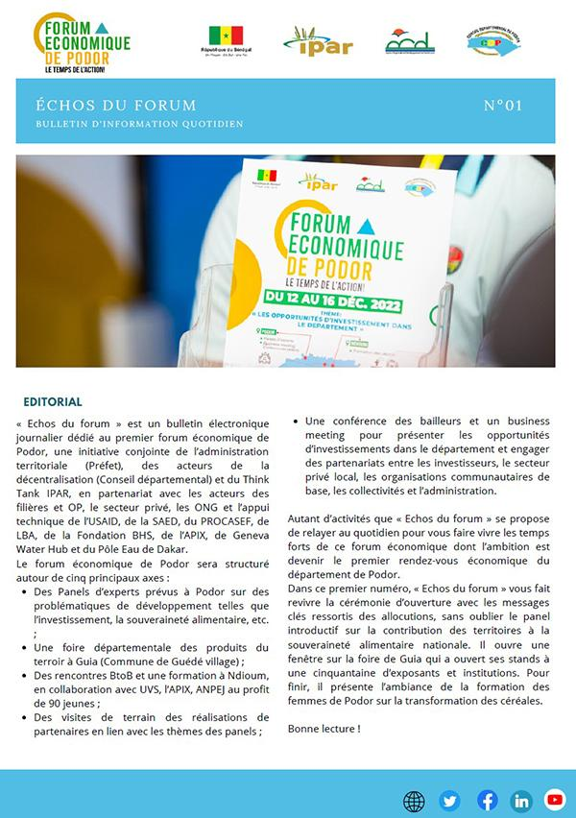
À télécharger
bulletin_fep_n1.pdf (PDF - 3.1 Mo)
Lire aussi
- Plaquette de présentation du forum économique de Podor
- Appel à candidature formation des jeunes - Forum économique de Podor
- 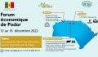Vidéo : Forum économique de Podor : un rendez-vous à ne pas rater
- 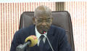Lancement des activités du Forum économique de Podor : Monsieur Mamadou DIA, Président du conseil départemental de Podor
- 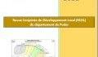Revue Conjointe du Développement Local (RCDL) du département de Podor 2021
- 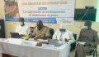Signature du Compact développement local du département de Podor par les parties prenantes.
- 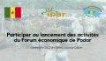Lancement des activités du forum économique de Podor

